Ученые определили, как мозгу удается избавляться от метаболического «мусора»
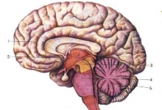
Ученые сразу из нескольких университетов выявили неизвестный для науки механизм, при помощи которого мозг «избавляется» от «мусора». Стоит заметить, что в человеческом организме каждый орган производит «мусор» и мозг не стал исключением. Естественно, что процесс удаления продуктов обмена веществ также важен, как и процесс доставления питательных веществ в ткани. В общем, избавляться от физиологических «отходов», человеческому организму помогает лимфа. Но лимфатическая система на мозг не распространяется.
На протяжении долгого периода времени, ученые пытались определить механизм, при помощи которого мозг человека избавляется от «отходов». Оказалось, что в данном случае используется специальная система, выводящая из мозга ненужные вещества смывая их с поверхности сосудов в буквальном смысле этого слова.
Интересно, что еще 30 лет назад, биологи выдвигали предположение, что полную очистку мозга человека производит спинномозговая жидкость. Эта жидкость сначала вкачивается в черепную коробку, а затем выводится из нее, но уже с продуктами метаболизма. В наши дни, исследователи провели свои эксперименты на мозге грызунов применяя современные инструменты. Наблюдения показали, что спинномозговая жидкость протекает по трубообразным белковым образованиям, которые окружают кровеносные сосуды головного мозга. Именно эта жидкость и уносит все ненужные продукты метаболизма.
Проанализировав результаты наблюдения, получилось, что без наличия, так называемой, белковой «канализации», мозговой «мусор» удалялся на 70% медленнее.
Исследователи надеются, что результаты проведенного ими исследования помогут бороться с заболеваниями типа болезни Альцгеймера.
Подготовлено по материалам Рекомпилятор

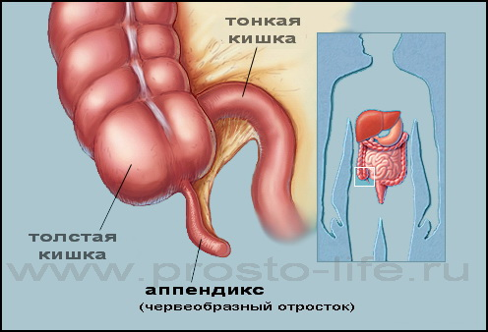
Ученые определили для чего нужен аппендикс

Американские специалисты обнаружили, что аппендикс, который ранее считался бесполезным и даже проблемным органом, играет важную роль в иммунной системе человека.
Такое заявление сделали хирурги и иммунологи медицинской школы Университета Дьюка в США. В течение многих лет этот орган считался лишним и никто не мог понять какую функцию он выполняет. По теории американских докторов, роль аппендикса в организме связана с количеством бактерий, населяющих пищеварительную систему. В организме обычного человека микробов больше, чем клеток. Большинство из них приносят пользу, помогая переварить пищу. Но иногда бактерии в кишечнике погибают в результате различных болезней, в частности от холеры и дизентерии.
Функция аппендикса состоит в том, чтобы обновить популяцию полезных микробов, передает «AP». По словам автора исследования хирурга Билла Паркера, аппендикс играет роль «безопасного дома для бактерий». Как отметил хирург, его месторасположение подтверждает эту гипотезу: он находится ниже толстой кишки, в тупике по пути движения пищи и микробов.
Источник : www.kp.ua

Держим форму, готовим организм к осени
Не каждый человек в силах заменить осень жарким солнцем, а рабочий день приятным отдыхом. Однако вот создать щадящий режим в своей жизни самостоятельно, который будет способен поддержать вашу энергию, вы в силах.
Ежедневный гигиенический минимум здорового человека составляет 15-20 тысяч шагов. Данная норма включает в себя: передвижение по квартире, дорогу на работу, ходьбу по лестнице. К этому следует добавить одну активную пешею прогулку, рассчитанную на 1 час.
При этом в осенний период, который связан с длительным сидением либо стоянием на одном месте, очень эффективна утренняя разминка-гимнастика. Следите за гигиеной движений, когда занимаетесь зарядкой. При этом любое мышечное напряжение чередуйте с расслаблением или переменой положений.
Избегайте диет, особенно краткосрочных - после них вы все равно наберете обратно свои сброшенные килограммы.
Обязательно съедайте каждый день хотя бы по одному яблоку и разжевывайте все его зернышки. Ведь в зернышках одного яблока содержится дневная норма йода. Больше употребляйте свежих продуктов. Сырые овощи должны быть включены в ваше ежедневное меню.
Сходящий загар оставляет после себя омертвевшие клетки кожи, которые если не удалять, будут зашлаковывать вашу кожу.
Очистить поры от ороговевших клеток кожи помогают различные скрабы и самомассаж. Ежедневно, после душа помассируйте ладонью все тело, при этом скатывая крупинки "размоченной" кожи. Такая процедура активизирует кровообращение, а также удалит отмершие клетки.

Липецкие экологи получили главный приз конкурса - "Хрустальная биосфера"
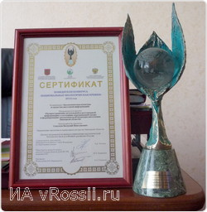
4 июня в Москве в Президентском зале Президиума Российской академии наук состоялась церемония вручения Национальной экологической премии, в которой принял участие начальник управления экологии и природных ресурсов Липецкой области Василий Соколов. Ему был вручен сертификат победителя и главный приз конкурса - "Хрустальная биосфера".
В конкурсе "Национальная экологическая премия" приняло участие более 150 природоохранных проектов, реализованных в различных регионах нашей страны.
Номинация "Экологическая культура и СМИ" была учреждена на конкурсе впервые. Первый раз представили на суд жюри такого уровня свои наработки и липчане.
В проекте "Распространение актуальной и достоверной информации о состоянии окружающей среды и формирование экологической культуры населения Липецкой области" специалисты управления изложили свои методы работы с радио, телевидением, Интернетом с целью информирования населения области о состоянии окружающей среды в регионе. В проекте также фигурировала информация об издании полиграфической продукции, проведении семинаров и других способах формирования экологической культуры населения. Жюри было поражено тем, что в нашей области пропаганда защиты окружающей среды не ограничивается каким-то одним СМИ, а представлена системно. Предприятия стали строже следить за соблюдением экологических норм. Кроме того, в Липецкой области постоянно совершенствуется природоохранное законодательство.

